常州国家高新区（新北区）
生产安全事故应急预案

目 录
1 总则
1.1 编制目的
1.2 编制依据
1.3 适用范围
1.4 事故分级
1.5 工作原则
1.6 预案体系
2 组织体系
2.1 区指挥机构
2.2 日常管理机构
2.3 现场指挥部
2.4 专家组
2.5 生产经营单位
3 预防、监测与预警
3.1 预防
3.2 监测
3.3 预警
4 应急响应与处置
4.1 信息报告
4.2 先期处置
4.3 启动响应
4.4 处置措施
4.5 信息发布
4.6 应急结束
5 后期处理
5.1 善后处置
5.2 事故调查
5.3 总结评估
6 保障措施
6.1 应急队伍保障
6.2 物资装备保障
6.3 技术支持保障
6.4 通信与信息保障
6.5 交通运输保障
6.6 医疗卫生保障
6.7 资金保障
6.8 宣传、培训和演练
7 附则
7.1 预案管理
7.2 奖励与责任追究
7.3 预案实施时间
1 总则
1.1 编制目的
规范全区生产安全事故应急管理和应急响应程序，预防和减少事故，及时有效组织实施应急救援工作，最大限度减少人员伤亡、财产损失，保护生态环境，保障人民群众生命和财产安全。
1.2 编制依据
依据《中华人民共和国突发事件应对法》《中华人民共和国安全生产法》《生产安全事故报告和调查处理条例》《生产安全事故应急条例》《生产安全事故应急预案管理办法》《江苏省安全生产条例》《江苏省实施〈中华人民共和国突发事件应对法〉办法》《江苏省重特大生产安全事故应急预案》《常州市突发事件总体应急预案》《常州市突发事件应急预案管理办法》《常州市生产安全事故应急预案》和《常州国家高新区（新北区）突发事件总体应急预案》等法律法规及有关规定，制定本预案。
1.3 适用范围
本预案适用于新北区行政区域内一般以上生产安全事故的应对工作。
有关行业领域已制定区级生产安全事故专项应急预案的，按其预案实施。
1.4 事故分级
根据其造成的人员伤亡或者直接经济损失，将生产安全事故分为特别重大、重大、较大和一般共四级。
1.4.1 特别重大事故
造成30人以上死亡，或者100人以上重伤（包括急性工业中毒，下同），或者直接经济损失1亿元以上的事故。
1.4.2 重大事故
造成10人以上、30人以下死亡，或者50人以上、100人以下重伤，或者直接经济损失5000万元以上、1亿元以下的事故。
1.4.3 较大事故
造成3人以上、10人以下死亡，或者10人以上、50人以下重伤，或者直接经济损失1000万元以上、5000万元以下的事故。
1.4.4 一般事故
造成3人以下死亡，或者10人以下重伤，或者直接经济损失1000万元以下的事故。
本预案有关数量的表述中，“以上”含本数，“以下”不含本数。
1.5 工作原则
1.5.1 以人为本，安全第一
把保障人民群众生命安全作为首要任务，最大程度地预防和减少生产安全事故造成的人员伤亡和财产损失。
1.5.2 统一领导，分级负责
在区管委会、区政府统一领导下，区各有关部门和单位、滨开区及镇（街道）按照各自职责和权限，负责相关生产安全事故的应急处置工作。
1.5.3 属地为主，条块结合
生产安全事故现场应急处置以事发地党委政府为主。区有关部门与事发地党委政府密切配合，发挥指导和协调作用。必要时由区管委会、区政府直接组织指挥。
1.5.4 分类管理，协同应对
各负有安全生产监督管理职责的部门在各自职责范围内，对有关行业、领域的安全生产工作实施监督管理，做好有关行业、领域的生产安全事故应急工作，其他相关部门和单位积极配合、协同应对。
1.5.5 科学决策，依法处置
整合各方面的应急资源和力量，充分发挥专家和专业应急救援队伍作用，实行科学决策。采用先进的救援装备和技术，依法规范应急救援工作，提高应急救援能力。
1.5.6 预防为主，平战结合
贯彻落实安全第一、预防为主、综合治理的方针，坚持预防和应急相结合，加强预防、预测、预警和预报工作，做好常态下的风险评估、物资储备、队伍建设、装备配置、预案管理、应急演练等应急准备工作。
1.6 预案体系
全区生产安全事故应急预案体系由包括本预案在内的涉及生产安全事故的区级专项应急预案、部门应急预案、滨开区及各镇（街道）应急预案、生产经营单位应急预案及为应急预案提供支撑的工作手册和事件行动方案组成。
本预案应急工作手册是预案涉及的有关部门和单位对自身承担职责任务进一步分解细化的工作安排，是本部门和单位应对生产安全事故的操作指南。
事件行动方案是参与生产安全事故应对的救援队伍、专家队伍等按照应急预案、工作手册或上级指挥机构要求，为执行具体任务并结合实际情况而制订的工作安排。事件行动方案应当明确队伍编成、力量预置、指挥协同、行动预想、战勤保障、通信联络等具体内容，以及采取的具体对策措施和实施步骤。
2 组织体系
全区生产安全事故应急救援组织体系由区指挥机构、日常管理机构、现场指挥部、专家组、生产经营单位等组成。区生产安全事故应对组织体系结构图见附件1。
2.1 区指挥机构
在区管委会、区政府统一领导下，成立区生产安全事故应急指挥部（以下简称区指挥部），统一负责组织领导、指挥协调全区生产安全事故的应对工作。按照“三管三必须”的原则，总指挥由分管副区长担任，副总指挥由区应急管理局局长和事故行业主管部门主要负责人担任。或者，总指挥与副总指挥由区管委会、区政府指定，必要时总指挥由区长担任。
成员：区人武部、区委宣传统战部、区委政法委、区经发局、区教育局、区科技局、区财政局、区人社局、区住建局、区农业农村局、区商务局、区卫健局、区应急管理局、区市场监管局、区总工会、区自然资源和规划分局、区公安分局、区生态环境局、区消防救援大队、常州市交通运输综合执法支队新北大队等部门和单位组成。成员单位可根据处置需要进行调整。
2.1.1 区指挥部职责
1．贯彻落实党中央国务院、省委省政府、市委市政府和区管委会、区政府的决策部署，领导、组织、协调全区生产安全事故的应急救援工作。
2．掌握事态发展，负责应急救援重大事项的决策，决定启动或终止生产安全事故应急响应。
3．设立现场指挥部，指定现场总指挥，必要时协调驻区部队、民兵和预备役人员参与应急救援工作。
4．及时向区管委会、区政府和市委市政府报告事故和救援情况，必要时请求协调支援。
2.1.2 区指挥部成员单位职责
在区指挥部统一组织下，各成员单位按照各自职责范围，对有关行业、领域的安全生产工作实施监督管理，做好生产安全事故的应对工作。
区人武部：根据地方政府需求，协调现役专业力量支援协助生产安全事故救援工作。
区委宣传统战部：会同有关部门提出新闻发布、报道工作意见，组织指导新闻发布、报道工作，协调解决新闻报道中出现的问题；及时协调有关方面开展对外解疑解惑、澄清事实、批驳谣言的工作；负责生产安全事故网络舆情的收集、监控、管理及引导工作；负责现场记者的采访协调、服务工作；负责宗教活动以及宗教活动场所的安全管理工作。
区委政法委：负责做好受灾群众、遇难（失联）人员亲属信访接待和安抚疏导等善后工作；对司法行政领域安全生产工作实施监督管理；指导法律服务机构提供法律服务。
区经发局：组织做好受灾地区应急供电保障和供电设施恢复；负责组织协调石油、天然气管道事故应急处置与救援工作；负责粮食流通、加工行业生产安全事故应急救援工作；负责指导、协调粮食行业应急救灾物资的收储、轮换和日常管理，根据动用指令按程序组织调出；负责民爆物品、船舶修造生产安全事故应急救援工作；指导工业和重点行业安全生产管理；协调指导保险理赔工作。
区教育局：负责组织协调旅游安全事故应急救援工作；负责处置文化市场生产安全突发事件；协助做好全区中小学校实验室安全事故应急救援工作；会同有关部门依法负责对校车的安全管理；负责区级大型公共体育设施安全运行的监督管理；负责监督指导区级许可的高危险性体育项目、负责承办的重要体育赛事和活动。
区科技局：督促指导科研院所的生产安全工作。
区财政局：按照规定落实政府安全生产投入，保障有关部门和单位安全生产监督管理工作经费；督促所监管企业做好事故应急管理工作。
区人社局：指导监督与生产安全事故有关的工伤保险政策落实；配合有关部门和单位对生产安全事故救援工作中作出突出贡献的单位和个人给予奖励；协调相关部门依法做好生产安全事故遇难人员遗体处置工作；依法开展救灾募捐活动，参与伤员救治工作，及时向受难者及受影响群众提供人道救助，参与灾后重建与救济工作。
区住建局：负责组织协调建筑施工以及城市地下管网、城镇燃气等市政公用设施生产安全事故的应急救援工作；负责组织协调提供事故影响区域内的地下管网情况，督促自来水公司、燃气公司在生产安全事故应急救援过程中必要时采取关闭等临时措施，及时修复受损供水、燃气等设施；组织协调提供房屋建筑和市政设施工程建设领域的施工机械等救援设备；负责职责范围内公路、水运工程的生产安全事故应急处置工作；负责组织提供应急救援所需的港口运输保障；负责城市管理安全生产工作；参与相关事故的调查工作。
区农业农村局：负责水利工程建设和运行的生产安全事故应急处置工作；负责生产安全事故抢险救援过程中水资源调配；负责组织协调农机、渔业生产安全事故的应急救援工作。
区商务局：配合做好商贸服务业和流通领域等行业生产安全事故应急处置工作；组织协调生产安全事故应急救援过程中生活必需品的供应。
区卫健局：负责生产安全事故应急医疗救援和卫生防疫工作，并为辖区内卫生医疗机构提供技术支持。
区应急管理局：组织协调非煤矿山、危险化学品、有色、建材、机械、轻工、纺织等工矿商贸行业领域生产安全事故应急处置和救援工作；组织协调应急救援相关物资的调拨。
区市场监管局：负责组织协调特种设备事故的应急救援工作，提供事故现场施救所需的技术支持和保障；负责提供抢救用药品和医疗器械的信息，监督抢救伤员所需药品、医疗器械的质量。
区总工会：参加生产安全事故中职工伤亡的调查处理，维护职工合法权益。
区自然资源和规划分局：负责协调提供相关生产安全事故应急救援工作的测绘地理信息；配合有关部门和单位对非煤矿山生产安全事故开展应急救援工作提供技术支撑。
区公安分局：负责组织协调道路交通等事故应急救援工作；负责事故现场的安全警戒、交通管制及周边地区的社会秩序维护；会同事发地政府负责有关人员的紧急疏散、撤离；负责“110”接报生产安全事故信息的传递工作；依法查处公安机关管辖的涉及安全生产的行政案件和刑事案件；参与事故调查工作。
区生态环境局：负责辐射事故应急处理工作；组织、指导、协调生产安全事故次生突发环境事件的环境应急救援；负责组织协调事故现场环境应急监测、预警和评估工作，组织制订环境应急处置方案，参与环境损害责任调查。
区消防救援大队：防范化解重大安全风险，应对处置各类灾害事故；负责组织做好火灾扑救，控制易燃易爆、有毒物质泄漏和抢救人民财产安全的应急救援工作，并负责有毒有害物质的洗消工作；负责“119”接报生产安全事故信息的传递工作。
常州市交通运输综合执法支队新北大队：负责组织协调除长江以外区内其他通航水域的水上交通事故应急救援和水上搜救工作；参与协调提供应急救援所需的水陆交通运输保障（港口除外）；负责职责范围内区内道路旅客运输、危险货物道路运输等行业安全监督管理工作；负责除长江以外区内的其他通航水域的水上交通管制工作；
根据应对工作需要增加的其他成员单位，按照部门职责，参与应急处置和救援工作。各成员单位应当建立应急联动工作机制，明确联系人及联系方式，保证联络通畅，并加强与其他应急机构的衔接配合。
2.2 日常管理机构
区指挥部下设办公室，办公室设在区应急管理局，由区应急管理局局长兼任办公室主任。区指挥部办公室主要职责为：
1．承担全区相关行业生产安全应急管理综合协调、指导、检查等工作。
2．组织编制和综合管理生产安全事故应急预案。
3．按照本预案和《常州国家高新区（新北区）突发事件应急处置工作的实施意见》（另行发文）规定，指导、协调区其他负有安全生产监督管理职责的部门的生产安全事故应急救援工作。
4．负责指导全区相关行业生产安全事故应急救援体系建设和管理，完善生产安全事故监测和预警系统；组织成立应急管理专家组，评估分析一般以上事故风险隐患，及时发布预警信息。
5．统筹相关行业生产安全事故专业应急救援力量建设，指导综合性应急救援队伍、各级各部门及社会应急救援力量建设；指导、协调专业救援队伍不断提高装备水平、演练技术和应急能力；组织全区生产安全事故应急救援相关管理人员和专业人员的培训工作；组织指导全区生产安全事故综合应急救援演练。
6．协调与自然灾害、公共卫生和社会安全事件应急指挥机构之间的工作。
7．承担区指挥部的日常工作，完成区指挥部交办的其他工作。
2.3 现场指挥部
区指挥部负责一般以上生产安全事故的现场指挥，根据需要成立现场指挥部，指定负责同志担任现场总指挥。现场指挥部的主要职责：
1．负责组织指挥应急处置和救援工作。
2．研判事故发展趋势以及可能造成的危害，组织制订并实施应急救援方案，设立应急救援工作组，决定采取控制、平息事态的应急处置措施。
3．协调、指挥有关部门、单位和人员参加现场应急救援。
4．及时向区指挥部报告应急处置和救援进展情况，根据事故现场情况提出处置建议和支援请求。
5．发生重大以上生产安全事故，可根据需要，将现场指挥权移交市、省、国家有关部门。
现场指挥场所及相关保障工作由区管委会、区政府负责协调提供。
现场指挥部根据事故类型由区分管领导会同相应事故行业主管部门负责组建，主管部门不明确的由区应急管理局负责组建。
1．烟花爆竹、非煤矿山、危险化学品、冶金等工贸行业领域生产安全事故，现场指挥部由区应急管理局负责组建。
2．道路交通事故，现场指挥部由区公安分局负责组建。
3．火灾事故，现场指挥部由区应急管理局、区消防救援大队负责组建。
4．房屋建设和市政公用基础设施建设工程生产安全事故、城市地下管网和城镇燃气安全事故，现场指挥部由区住建局负责组建。
5．特种设备事故，现场指挥部由区市场监管局负责组建。
6．文化旅游安全事故，现场指挥部由区教育局负责组建。
7．油气输送管道安全事故，现场指挥部由区经发局负责组建。
8．民爆物品和船舶修造安全事故，现场指挥部由区经发局、区公安分局负责组建。
9．水利工程建设运行、道路以外农机、渔业等生产安全事故，现场指挥部由区农业农村局负责组建。
根据处置需要，现场指挥部可设立综合协调组、事故救援组、交通管制组、医疗卫生组、环境监测组、处置保障组、新闻发布组、专家组、善后处置组等应急救援工作组。根据事故现场实际，工作组设置可适当调整。各应急救援工作组职责如下：
1．综合协调组：根据事故类别确定由事故行业主管部门为牵头部门，区经发局、区财政局、区人社局、区应急管理局、区自然资源和规划分局、区公安分局、事发单位等部门和单位参加。
主要职责：承担现场指挥部的综合协调，指令接收转发，信息收集上报，调配应急力量和资源等工作；协调专业抢险救援队伍和专家的调集工作；承办现场指挥部各类会议，督促落实现场指挥部议定事项；审核把关信息发布；做好应急救援工作文件、影像资料的搜集、整理、保管和归档等工作。
2．事故救援组：由区消防救援大队牵头，区人武部、事发地镇（街道）、事发单位等部门和单位参加。
主要职责：实施事故处置、人员搜救、工程抢险和事故现场清理等工作；控制危险源，防止次生、衍生事故发生；为事故调查收集有关资料。
3．交通管制组：由区公安分局牵头，区住建局等部门和单位参加。
主要职责：负责组织事故可能危及区域有关人员的紧急疏散、撤离，事故现场保护和警戒，维护现场秩序等工作；根据实际情况实行交通管制和疏导，开辟应急通道，保障应急处置人员、车辆和物资装备的应急通行需要；组织协调尽快恢复被毁交通路线。
4．医疗卫生组：由区卫健局牵头，区公安分局等部门和单位参加。
主要职责：调度全区医疗队伍，设立临时医疗点，协调外部医疗机构，为事故受伤人员、救援人员提供医疗保障服务；做好现场救援区域的防疫消毒；向受伤人员和受灾群众提供心理卫生咨询和帮助。
5．环境监测组：由区生态环境局牵头，区住建局、区农业农村局、区自然资源和规划分局等部门和单位参加。
主要职责：对涉事区域进行环境监测工作，提出控制污染扩散建议，防止发生环境污染次生灾害。
6．处置保障组：由事发地镇（街道）牵头，区经发局、区教育局、区财政局、区人社局、区住建局、区农业农村局、区商务局、区应急管理局、区市场监管局等部门和单位参加。
主要职责：根据事故处置工作需求，及时提供物资、装备、食品、交通、供电、供水、供气和通信等方面的后勤服务和资源保障。
7．新闻发布组：由区委宣传统战部牵头，区委政法委、事故的行业主管部门、区应急管理局等部门和单位参加。
主要职责：统筹协调媒体的现场管理，做好事件舆论监督和引导，审核把关信息发布，组织新闻发布；做好新闻应对发布和集体采访活动的组织工作；向区管委会、区政府、区指挥部和事故相关单位通报舆情进展，提出应对建议。
8．善后处置组：由事发地镇（街道）牵头，区委政法委、区经发局、区财政局、区人社局、区住建局、区商务局、区卫健局、区应急管理局、区总工会、公安分局、事发单位等部门和单位参加。
主要职责：做好受灾群众、遇难（失联）人员亲属信息登记、食宿接待和安抚疏导等善后工作；做好遇难者遗体处置等善后工作；做好遇难和受灾人员的经济补偿等善后工作；做好灾后恢复重建等工作。
2.4 专家组
区应急管理局等负有安全生产监管职责的部门和单位负责组建安全生产专家库，并与上级及其他专家机构建立联络机制。根据事故类别和部门应急救援职责，抽调专家库成员组成事故应急处置专家组，参加现场指挥部，并成为其中的一个应急救援工作组。其主要职责：
1．参与生产安全事故应急管理工作。
2．指导生产安全事故应急处置工作，负责为应急决策提供技术咨询和建议。
3．参与应急预案演练和评估工作，对应急预案制定、修订提出修改意见和建议。
2.5 生产经营单位
生产经营单位应当加强生产安全事故应急管理工作，建立健全生产安全事故应急工作责任制，采取预防和预警措施，健全应急机制，编制应急预案，配备应急人员和物资，做好事故应对工作。其主要负责人全面负责本单位的生产安全事故应急工作。事故发生时，立即采取先期处置，并配合做好生产安全事故应急救援、善后和事故调查工作。
3 预防、监测与预警
3.1 预防
生产经营单位应当针对本单位可能发生的生产安全事故的特点和危害，进行风险辨识和评估，制定相应的生产安全事故应急救援预案，并向本单位从业人员公布；对检查监测发现的事故隐患及时整改消除；加强应急救援力量建设，定期检测、维护应急报警装置和救援设备、设施，使其处于良好状态，确保正常使用。
区管委会、区政府及其负有安全生产监督管理职责的部门，滨开区、镇（街道）等地方人民政府派出机关，应当针对可能发生的生产安全事故的特点和危害，进行风险辨识和评估，制定相应的生产安全事故应急预案，并依法向社会公布；对本行政区域内发现或确认的重大事故隐患进行挂牌督办，落实整改措施、限期和责任人。
区管委会、区政府在城市规划和发展建设中应当充分考虑土地、人口、资源、环境、自然灾害和公共安全等因素，科学回避生产安全事故风险，统筹安排应对生产安全事故必需的基础设施、物资设备和人力资源，实现统筹规划、合理布局、综合利用、同步实施，努力提高城市的综合防灾减灾能力。
3.2 监测
区管委会、区政府以及有关部门和单位应当组织对区域内重大危险源（重大隐患）进行辨识、监测与监控，利用全省安全生产风险监测预警系统对重大危险源（重大隐患）进行分级，开展在线监控、预警，及时汇总分析事故隐患和预警信息，必要时组织相关部门、专业人员进行会商评估，存在重大隐患的应当立即采取相应处置措施。
生产经营单位应当对本单位的重大危险源登记建档，进行定期检测、评估、监控，对事故隐患进行排查治理。
3.3 预警
3.3.1 确定预警级别
按照生产安全事故的紧急程度、发展势态和可能造成的危害程度，预警级别从高到低划分为一级、二级、三级、四级，依次用红色、橙色、黄色和蓝色标示。
红色预警（一级）：预计将要发生特别重大生产安全事故，事故会随时发生，事态可能会扩大。
橙色预警（二级）：预计将要发生重大生产安全事故，事故即将发生，事态可能会扩大。
黄色预警（三级）：预计将要发生较大生产安全事故，事故即将临近，事态可能会扩大。
蓝色预警（四级）：预计将要发生一般生产安全事故，事故即将临近，事态可能会扩大。
对可以预警的生产安全事故，区管委会、区政府及有关部门和单位接到相关征兆信息后，及时进行分析评估，研判事故发生的可能性、强度和影响的范围以及可能发生的次生、衍生事故的类别，根据分析评估结果，确定预警级别。
3.3.2 发布预警信息
发布一级、二级预警信息由区管委会、区政府主要负责人、区生产安全事故应急指挥机构主要负责人或区受委托部门、单位的主要负责人签发；发布三级、四级预警信息由应急指挥机构负责人、受委托部门和单位的主要负责人或分管负责人签发。
承担预警信息发布职能的有关部门和单位将经审核批准的预警信息，依托市级突发事件预警信息发布平台进行发布。预警信息内容包括：预警区域或场所、险情类别、预警级别、预警期起始时间、可能影响范围、灾情概要、有关预防预警措施，以及工作要求和发布机关等。区生产安全事故预警信息发布流程图见附件2。
3.3.3 采取预警措施
进入预警期后，区管委会、区政府及相关部门和单位、滨开区及各镇（街道）应当根据预警级别，按照《中华人民共和国突发事件应对法》的规定，采取以下一项或多项措施，做好防范和应对工作。
1．组织加强对事故发生、发展情况的监测、预报和预警工作；组织有关部门和机构、人员对生产安全事故预警信息进行分析评估。
2．督促生产经营单位立即采取停产和撤出人员等措施；转移、撤离或者疏散可能受到危害的人员，并进行妥善安置。
3．通知应急救援队伍、负有特定职责的人员进入集结待命状态，并动员后备人员做好参与应急处置的各项准备；相关部门立即开展应急监测分析，随时掌握并报告事态进展情况。
4．针对可能造成的危害，封闭、隔离或者限制使用有关场所，中止可能导致危害扩大的行为和活动。
5．调集应急所需物资、设备、工具，准备应急设施，确保应急保障工作及时到位。
6．采取有效措施消除隐患，预防事故发生、减轻事故损害。
7．其他必要措施。
3.3.4 预警信息的调整或解除
预警信息实行动态管理。发布预警信息的部门和单位应加强对预警信息的动态管理，根据事态发展变化，适时调整预警级别、更新预警信息内容，并重新发布、报告和通报有关情况。
有事实证明不可能发生生产安全事故或者危险已经解除，发布预警信息的部门和单位应当及时宣布终止预警，并解除已经采取的有关措施。
4 应急响应与处置
区生产安全事故应急响应流程图见附件3。
4.1 信息报告
事故发生后，事故现场有关人员应当立即向本单位负责人报告；单位负责人接到报告后，应在半小时内向区应急管理部门和负有安全生产监督管理职责的有关部门报告。相关部门接报后应及时向区管委会、区政府报告。
事发地人民政府和负有安全生产监督管理职责的有关部门接到生产安全事故信息后，应当立即核实有关情况，并按照分级管理的程序第一时间逐级上报至区管委会、区政府及相关部门。必要时可越级上报，同时报告被越过的政府及其部门（单位）。
公安、消防等部门接到生产安全事故警情信息后，应及时上报区管委会、区政府，并向区应急管理部门和负有安全生产监督管理职责的有关部门通报。详见《关于进一步加强和改进安全生产类、自然灾害类突发事件信息报告工作的通知》（常新安办〔2019〕46号）。
信息初报或报警的内容包括：事故发生的时间、地点、信息来源、事故类别、简要经过、影响范围和损害程度的初步估计、现场救援情况、事故已采取的措施、事发单位基本情况等。
当情况发生变化时，需及时进行信息续报。信息续报的内容包括：人员伤亡、事故影响最新情况、事件重大变化情况、采取应对措施的效果、检测评估最新情况、下一步需采取的措施等。
生产安全事故中伤亡、失踪、被困人员涉及港澳台侨、外籍人员的，按照有关规定向相关部门、涉外机构通报。区生产安全事故信息报告流程图见附件4，区生产安全事故应对政企衔接图见附件5，区生产安全事故信息报告模板见附件6。
4.2 先期处置
发生生产安全事故后，事发单位应当立即启动生产安全事故应急预案，采取下列一项或者多项应急救援措施，并按照有关规定报告事故情况：
1．组织抢救遇险人员，协助救助伤员，根据事故危害程度，组织现场人员撤离或者采取可能的应急措施后撤离，及时通知可能受到事故影响的单位和人员；
2．组织本单位应急救援队伍迅速控制危险源，标明危险区域，封锁危险场所，并采取其他必要措施防止危害扩大和次生、衍生灾害发生；
3．维护事故现场秩序，保护事故现场和相关证据；根据需要请求邻近的应急救援队伍参加救援，并向参加救援的队伍提供相关技术资料、信息和处置方法；
4．法律、法规规定的其他应急救援措施。
事发地镇（街道）应立即疏散受到威胁的人员，通知可能受到事故影响的单位和人员；组织应急救援队伍进行应急处置，采取有力措施控制事态发展或者灾情蔓延，研判事故发展趋势以及可能造成的伤害，并向区管委会、区政府及有关部门和单位报告；隔离事故现场，划定警戒区域，实施交通管制，维护事故现场秩序；组织安抚遇险人员和遇险遇难人员亲属；采取必要措施，防止事故危害扩大和次生、衍生灾害发生，避免或者减少事故对环境造成的危害；依法调用和征用应急资源；及时发布有关事故情况和应急救援工作的信息。
4.3 启动响应
发生一般以上生产安全事故、超出事发地镇（街道）应对处置能力的生产安全事故，由区指挥部依据本预案启动应急响应。国务院、省、市人民政府及有关部门启动应急响应后，区指挥部及相关部门和单位应当服从统一指挥，全力做好救援工作。根据事故危害程度、影响范围和处置能力，区生产安全事故应急响应分为一级、二级、三级、四级四个响应等级。
4.3.1 一级响应
发生较大以上事故，由区管委会、区政府决定，启动一级响应，由区长担任总指挥，赶赴现场按照本预案全力以赴组织事故的前期处置和救援，并及时向市委、市政府报告救援工作进展情况；国家、省、市级有关应急预案启动后，按照属地原则，在国务院、省、市政府领导下积极做好救援处置工作。
4.3.2 二级响应
发生超出事发地镇（街道）应对处置能力，事态较为复杂、敏感，造成人员伤亡或严重直接经济损失的一般生产安全事故，由区指挥部决定，启动二级响应，由分管副区长或区人民政府指定负责人担任总指挥，赶赴现场成立现场指挥部进行指挥，区有关部门和单位、事发地镇（街道）启动相应应急预案，全力以赴开展事故处置和救援。
4.3.3 三级响应
发生造成人员受伤、一般经济损失，社会影响较大、群众关注度较高的一般生产安全事故，由区指挥部决定，启动三级响应，并指定事故行业主管部门主要负责人担任总指挥，必要时成立现场指挥部，指定现场总指挥，实施现场指挥协调、救援抢险、人员疏散、交通管制等应急处置工作。区有关部门和单位、事发地镇（街道）启动相应应急预案，全力以赴开展事故处置和救援。
4.3.4 四级响应
发生其他一般生产安全事故，由区指挥部决定，启动四级响应，并指定事故行业主管部门分管领导担任总指挥，必要时成立现场指挥部，指定现场总指挥。区有关部门和单位、事发地镇（街道）启动相应应急预案，全力以赴开展事故处置和救援。
4.4 处置措施
在区指挥部的统一领导下，现场指挥部、各成员单位、事发地镇（街道）按照统一指挥、各司其职、协同配合、科学处置的要求，组织开展应急处置和应急救援工作。
1．制定方案。根据事故类型，研判现场信息，制定应急处置方案。
2．搜救、疏散人员。立即组织营救和救治受害人员，组织开展人员搜救工作，疏散、撤离或者采取其他措施保护受危害区域内的其他人员。
3．抢险救援。组织开展事故处置、工程抢险、道路交通设施抢修和事故现场清理等工作；迅速控制危险源，采取必要措施，防止事故危害扩大和次生、衍生灾害发生。
4．现场管制。划定警戒区域，在警戒区域边界设置警示标志，将警戒区域内与事故应急处置无关的人员撤离至安全区；对通往事故现场的道路实行交通管制，严禁无关车辆进入；清理主要交通干道，保证道路畅通；合理设置出入口，控制、记录进入事故救援核心区的人员。
5．医疗救护。组织开展现场紧急医疗救护，及时转移危重伤员。根据需要向上级卫生健康部门请求派出有关专家和专业医疗队伍进行指导和支援。
6．环境监测。开展事故现场及周边可能受影响区域的环境监测，综合分析和评价监测数据，预测事故可能造成的环境影响，采取控制污染扩散的措施，提出现场救援工作建议。
4.5 信息发布
信息发布应及时、准确、全面、客观。发生较大以上生产安全事故，在市委、市政府或市有关部门和单位的指导下，区管委会、区政府按照相关规定发布信息。法律法规和国家另有规定的，从其规定。
完善舆情收集分析和信息发布机制，依法依规发布信息。参与事故应急处置工作的各有关单位和个人不得擅自对外发布有关应急处置工作的情况和事态发展的信息。任何单位和个人不得编造、传播有关突发事件事态发展或者应急处置工作的虚假信息。
4.6 应急结束
相关威胁和危害得到控制、消除，应急处置工作完成，区指挥部宣布应急结束，组织应急队伍和工作人员有序撤离。同时采取或者继续实施必要措施，防止发生次生、衍生事故，通知相关方面解除应急措施，逐步恢复生产生活秩序。
5 后期处理
5.1 善后处置
在区指挥部的领导下，生产安全事故的善后处置工作，由区相关部门负责组织实施，事发地镇（街道）、事发单位及其主管部门配合。善后处置主要包括人员安置、补偿，保险理赔，征用物资补偿，污染消除等事项。区管委会、区政府及有关部门和单位应当尽快消除事故影响，依据相关法律政策做好遇难者及其家属的善后处理及受伤人员的医疗救助等；妥善安置和慰问受害人员及受影响群众，对应急救援中伤亡的人员及时给予救治和抚恤，做好事故伤亡人员家属的安抚工作；督促辖区内保险公司积极做好理赔服务工作；及时归还调用和征用的财产，财产被毁损、灭失、消耗的应当按照国家有关规定给予补偿；做好环境污染物收集、清理与处理等工作。
5.2 事故调查
事故调查应严格按照《中华人民共和国安全生产法》《生产安全事故报告和调查处理条例》等法律法规及有关规定进行。
5.3 总结评估
生产安全事故善后处置工作结束后，区管委会、区政府及有关部门和单位应当对应急救援工作进行评估，分析总结应急救援经验教训，提出改进建议。
6 应急保障措施
6.1 应急队伍保障
全区应急队伍由国家综合性消防救援队伍、专业救援队伍和社会救援力量等组成。
区管委会、区政府应掌握所辖区域内应急救援队伍资源信息情况，并督促检查应急救援队伍建设和准备情况。
各级、各行业安全生产主管部门负责检查并掌握相关行业领域应急救援力量的建设和准备情况。
生产经营单位根据行业属性、所处环境、自身规模，在整合应急资源基础上开展应急救援力量建设，服从统一指挥参与事故救援工作。
6.2 物资装备保障
区相关部门和单位应当掌握本行业领域的救援装备情况，根据部门职责，配备救援和抢险物资装备。
区管委会、区政府应当建立应急救援物资、应急处置装备和生活必需品等储备制度，保障应急救援需要。
生产经营单位根据安全生产实际情况，储备必要的应急救援装备和物资，及时更新和补充。
6.3 技术支持保障
区管委会、区政府及有关部门应当建立应急信息数据库，充分发挥大专院校、科研院所应急救援专业技术的研发能力，研发或引进应急救援新技术和新装备，为应急救援提供技术支持和保障。
6.4 通信与信息保障
区经发局负责协调配合全区通信运营企业做好应急保障工作，加强对通信信网络的维护。
6.5 交通运输保障
区住建局、区公安分局、常州市交通运输综合执法支队新北大队等部门按各自职能加强应急处置交通运输保障能力建设。
6.6 医疗卫生保障
区卫健局加强急救医疗服务网络建设，配备相应的医疗救治药物、技术、设备和人员，提高医疗卫生机构对事故伤员的救治能力。全面掌握本行政区域卫生资源信息，尤其是专科救治方面的资源信息，其中包括职业中毒、烧伤等救治机构的数量、分布、可用病床、技术力量和水平等。区市场监管局加强对应急救治药品、医疗器械实施监督管理，保证所用药品、医疗器械安全有效，掌握抢救药品、医疗器械、消毒、解毒药供应的城市及来源。
区级专业心理危机干预队伍、红十字会等群众性救援组织和队伍应积极配合专业医疗卫生队伍，开展医疗卫生救援工作。
6.7 资金保障
区应急救援队伍根据救援命令参加生产安全事故应急救援所耗费用，由事故责任单位承担；事故责任单位无力承担的，由有关人民政府协调解决。
生产经营单位应当做好应急救援与监控必要的资金准备。
6.8 宣传、培训和演练
区管委会、区政府及有关部门和单位应当加强安全生产有关法律法规和事故预防自救、互救常识的宣传和培训，提高全民的安全防范意识和应急避险能力。
区管委会、区政府及其负有安全生产监督管理职责的部门，滨开区，各镇人民政府或街道办事处，应当至少每2年组织1次生产安全事故应急救援预案演练。
生产经营单位应当制定本单位的应急预案演练计划，根据本单位的事故风险特点，每年至少组织1次综合应急预案演练或者专项应急预案演练，每半年至少组织1次现场处置方案演练。易燃易爆物品、危险化学品等危险物品的生产、经营、储存、运输单位，金属冶炼、城市轨道交通运营、建筑施工单位，以及宾馆、商场、娱乐场所、旅游景区等人员密集场所经营单位，应当至少每半年组织1次生产安全事故应急救援预案演练，并将演练情况报送区负有安全生产监督管理职责的部门。法律法规有特殊要求的按照其要求执行。
7 附则
7.1 预案管理
区应急管理局负责本预案编制，报区管委会、区政府批准后实施。预案实施后，要根据实际情况，适时组织进行评估和修订。
7.2 奖励与责任追究
依据法律法规和有关规定，对在生产安全事故应急救援工作中有突出贡献的单位和个人给予奖励；对失职、渎职的有关人员追究责任，构成犯罪的，依法追究刑事责任。
7.3 预案实施时间
本预案自印发之日起施行。

附件：1．区生产安全事故应对组织体系结构图
2．区生产安全事故预警信息发布流程图
3．区生产安全事故应急响应流程图
4．区生产安全事故信息报告流程图
5．区生产安全事故应对政企衔接图
6．区生产安全事故信息报告模板
附件1

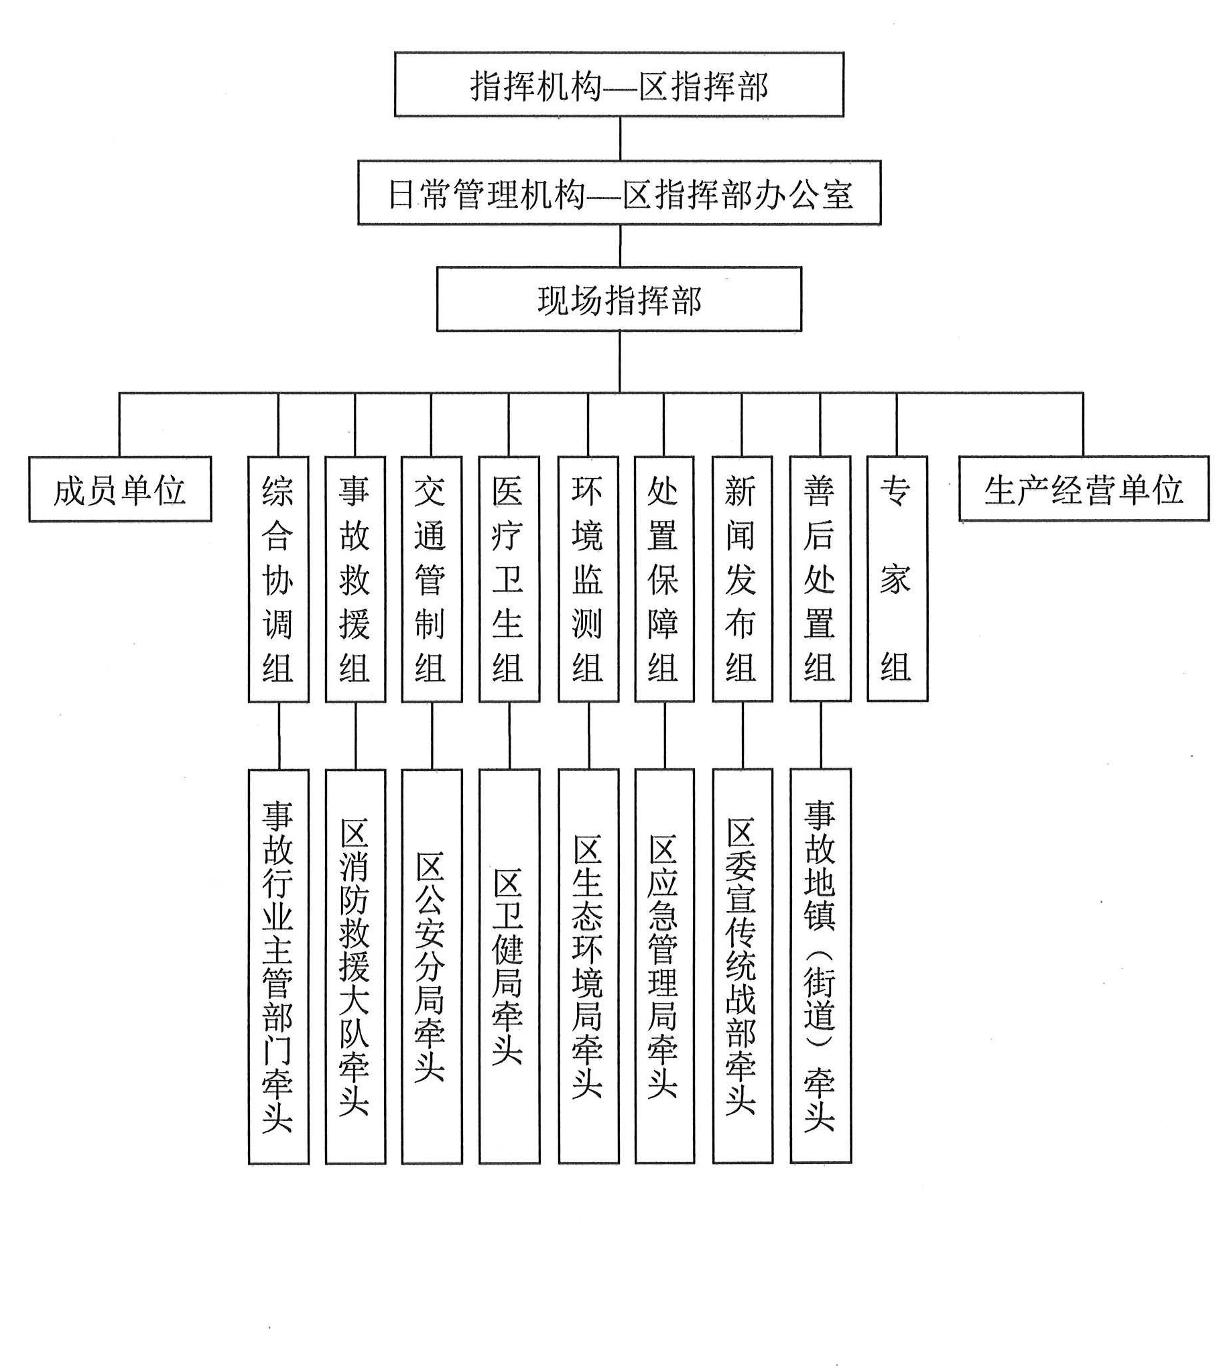
区生产安全事故应对组织体系结构图

附件2

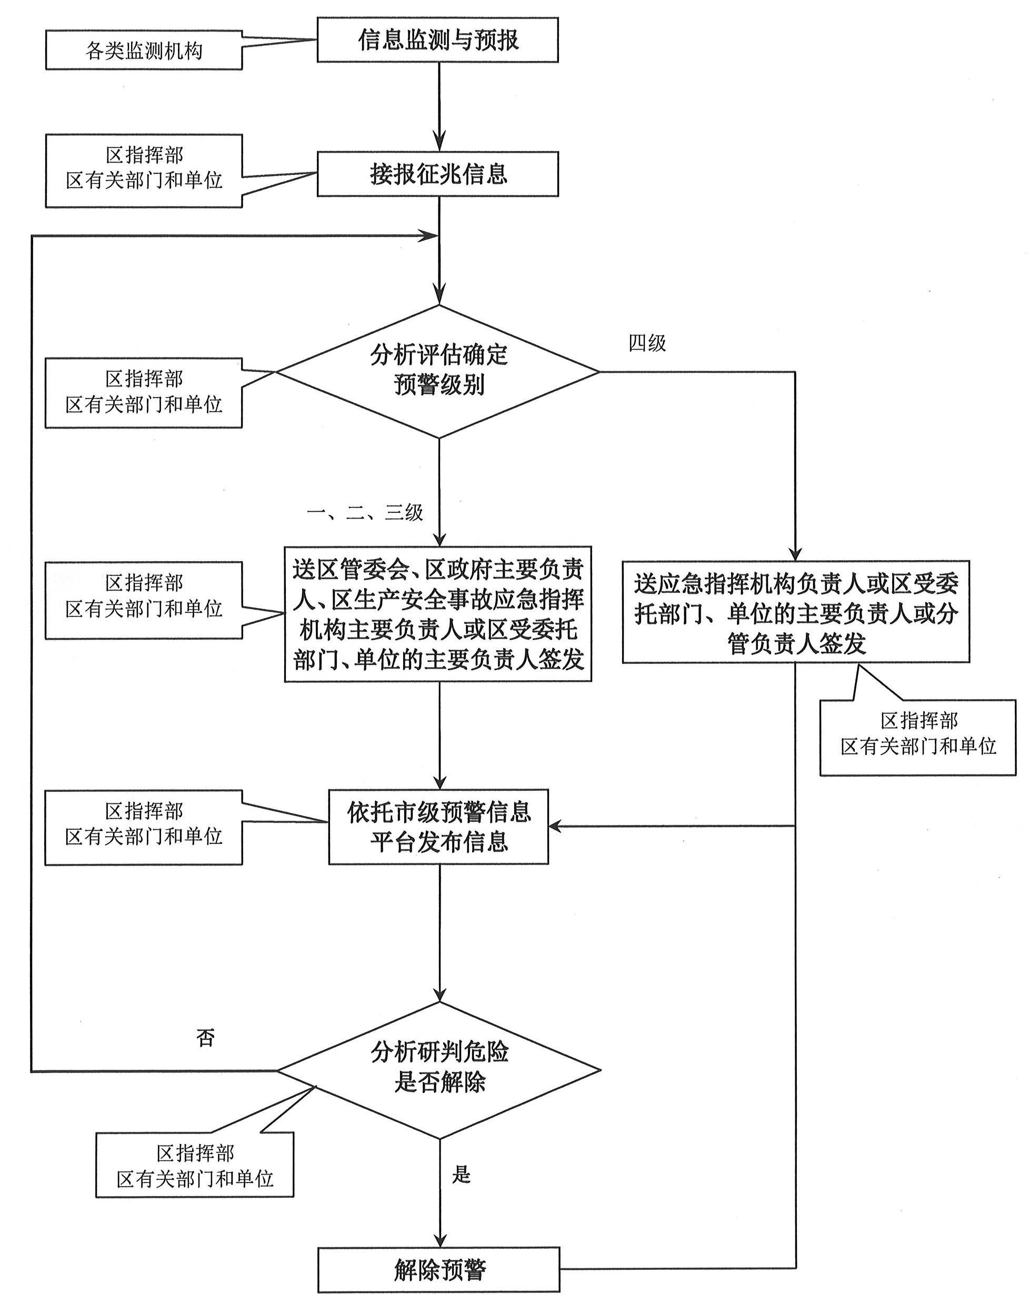
区生产安全事故预警信息发布流程图
附件3

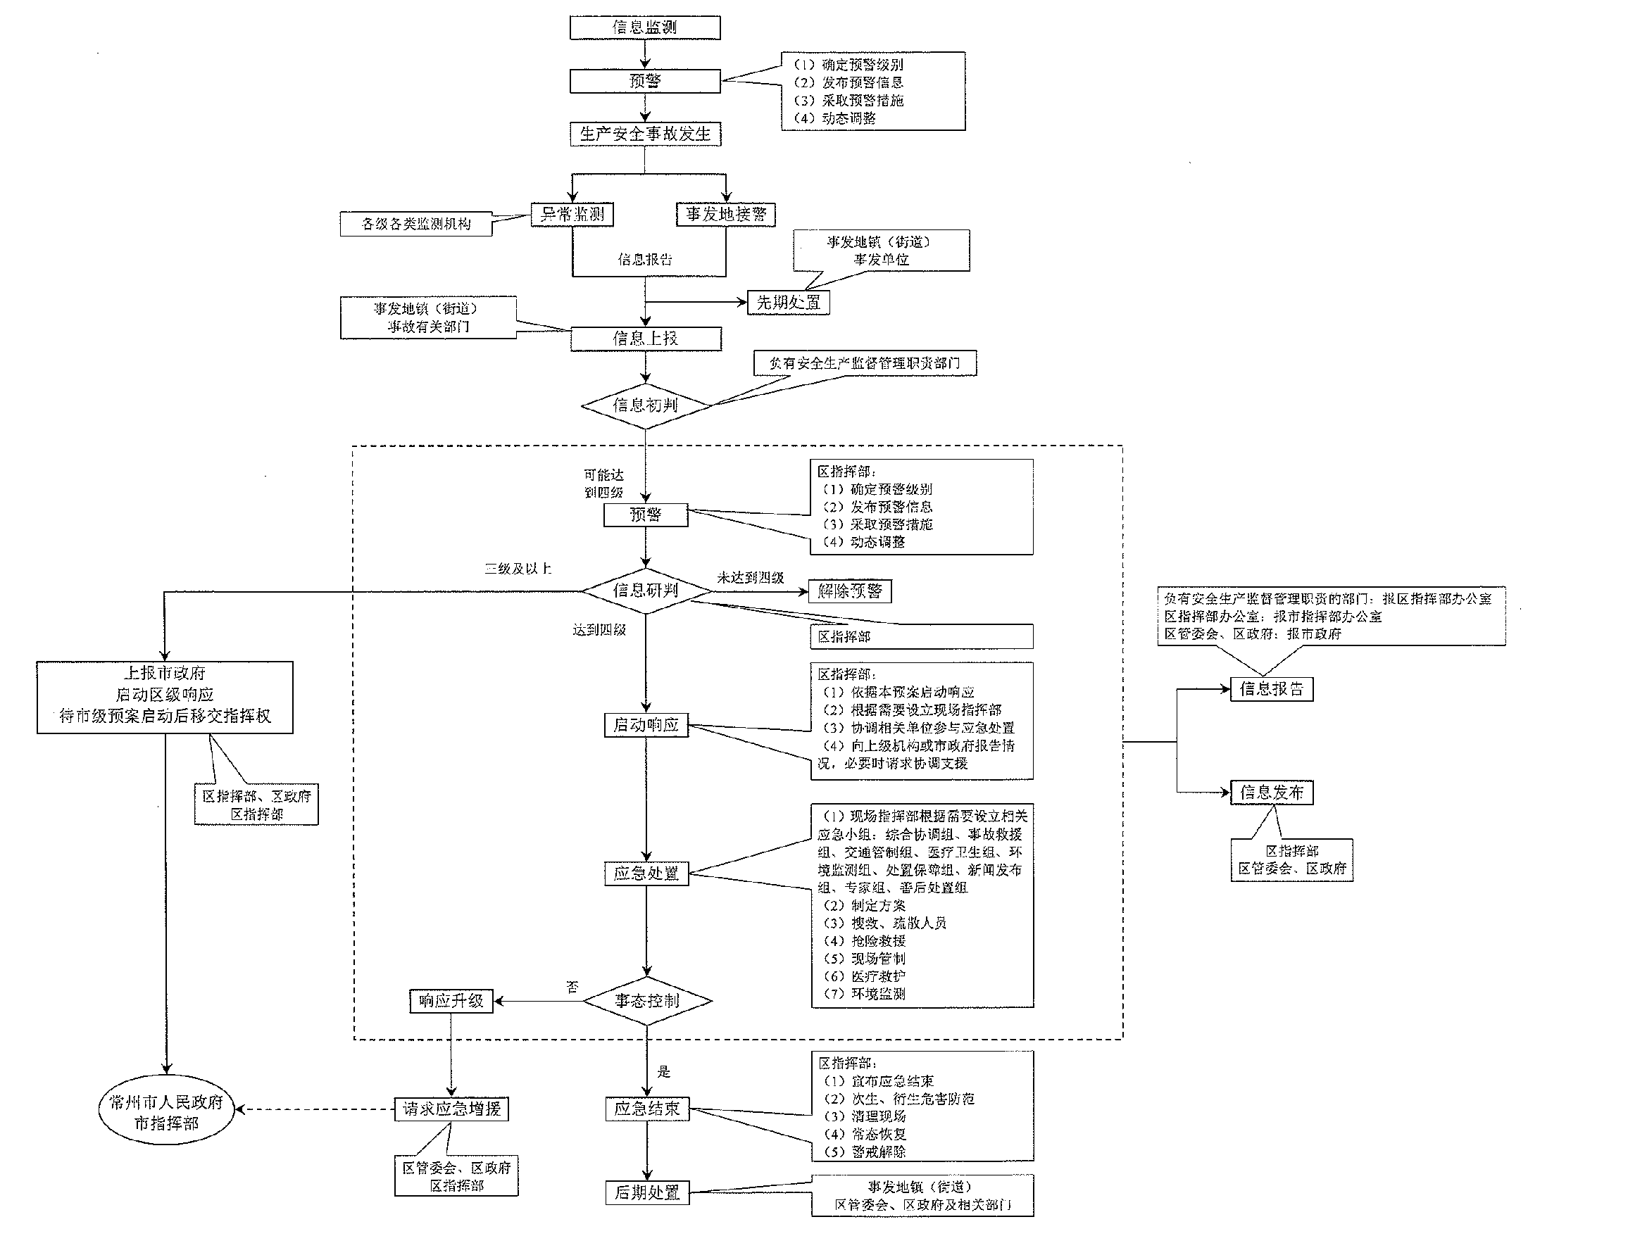
区生产安全事故应急响应流程图
附件4

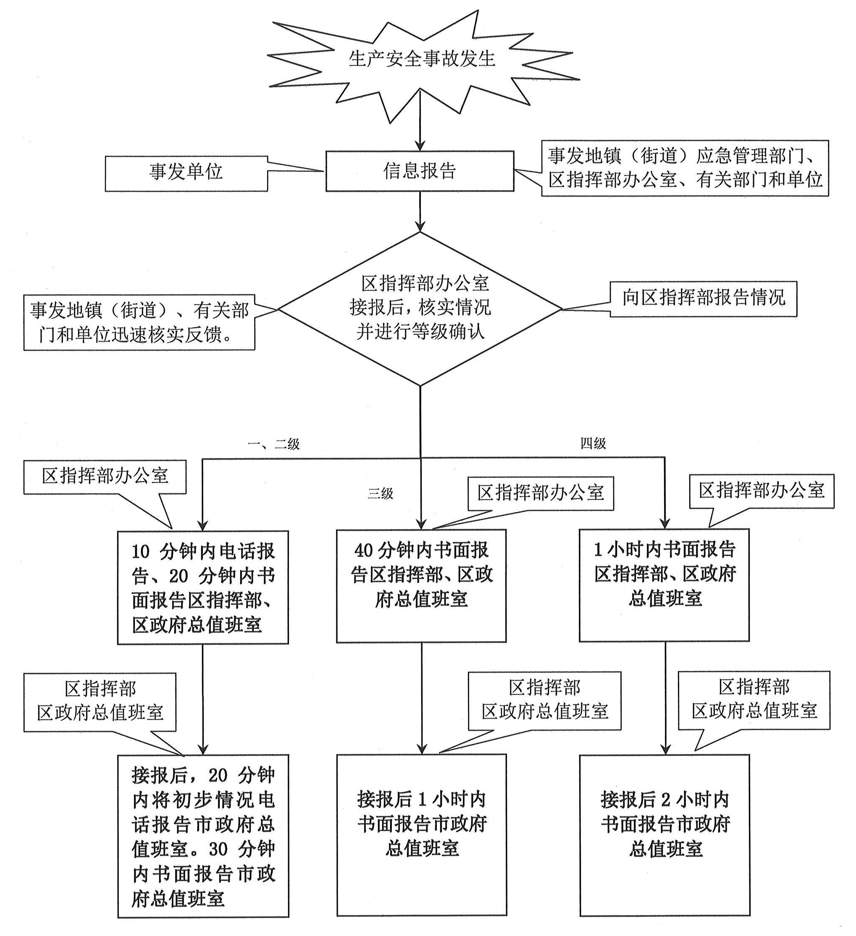
区生产安全事故信息报告流程图
附件5

区生产安全事故应对政企衔接图

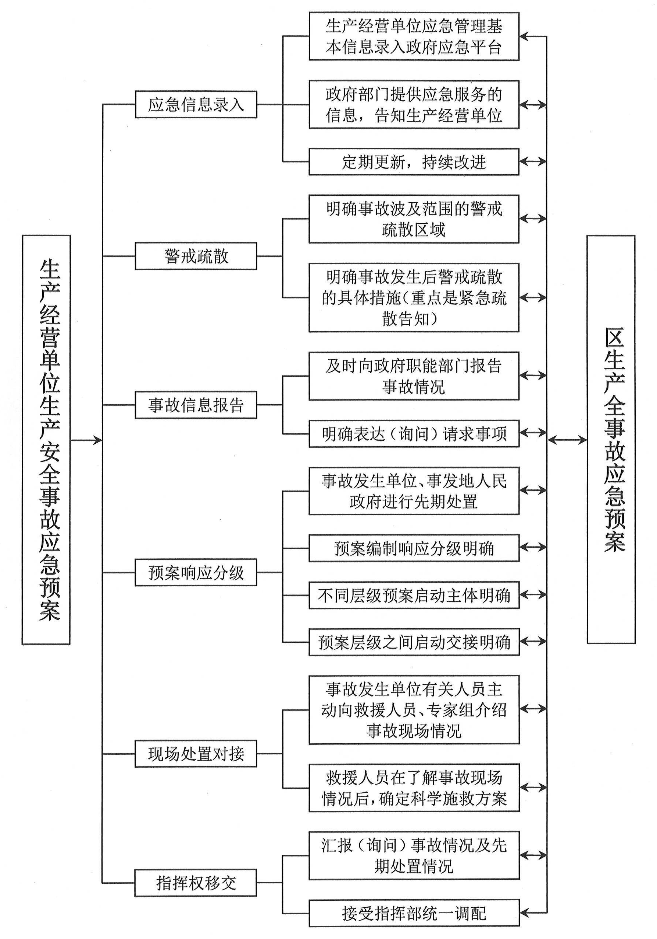

附件6

区生产安全事故信息报告模板

突发事件信息专报

第×期

签发人： ××××年×月×日

×××发生一起××事故（首报）

×××××（主送单位名称）：
××××年××月××日××时××分，×××××（具体地点、单位）发生×××××事故，该事故造成×××××××××（人员伤亡数量、财产损失等情况）。事故原因为××××××××（或者原因正在调查）。目前，×××××××。
接到事故报告后，×××××××××××××××××××××××××（领导到现场情况、处置情况、已采取的措施等）。事故处置的进展情况将续报。
专此报告。

报送单位：（盖章）
××××年××月××日
突发事件信息专报

第×期

签发人： ××××年×月×日

×××发生一起××事故（续报×）

×××××（主送单位名称）：
××××年××月××日××时××分，×××××××（具体地点、单位）发生×××××事故。现将有关情况续报如下：该事故造成×××××××××（人员伤亡数量、财产损失等情况）。事故原因为××××××××（或者原因正在调查）。事发企业为××××××××××××××××××××××（单位名称、成立时间、法人代表、占地面积、注册资本、员工人数、主要产品等）。
接到事故报告后，×××××××××××××××××××××××××（领导到现场情况、处置情况、已采取的措施等）。下一步，我们将××××××××××（工作设想）。

报送单位：（盖章）
××××年××月××日

